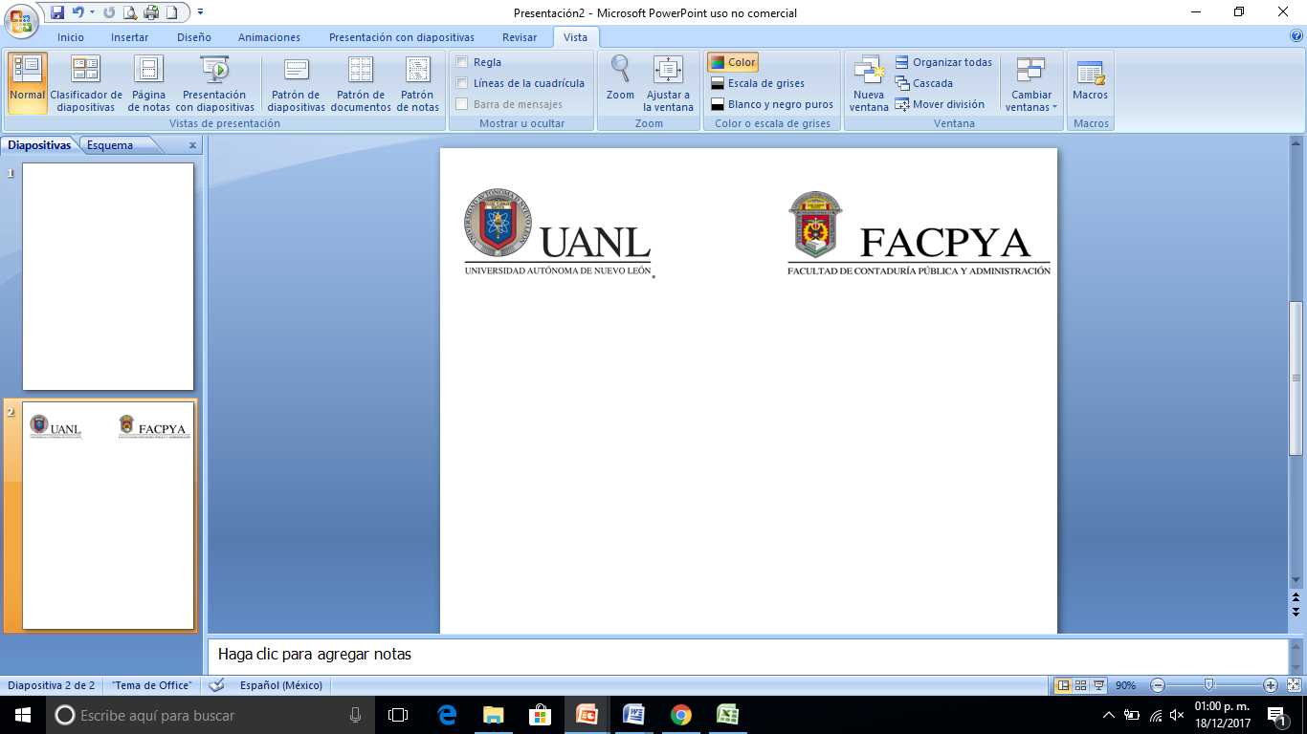

**PRODUCTO INTEGRADOR DE APRENDIZAJE**

Nombre de la Unidad de Aprendizaje: Fundamentos de Desarrollo Web

Nombre del proyecto: Producto Integrador de Aprendizaje

Programa educativo: Licenciado en Tecnologías de Información

Semestre: 5 Grupo: 52

Nombre del maestro: Juan Gabriel López Solorzano

Nombre de los integrantes del equipo:

* BUENO MARTINEZ HUGO EDUARDO - 1857232
* CASTRO DE LOS SANTOS MARIO - 1866855
* CONTRERAS GALVAN RODOLFO ALEJANDRO - 1818772
* GOMEZ CALDERON JOSE PATRICIO - 1852897
* MANZANARES LEAL ALAN DAVID - 1740071
* MARTINEZ AGUILAR EDGAR RODRIGO - 1847959
* SIGALA HERNANDEZ SERGIO DANIEL 1988828
* TOVAR ARMENDARIZ JUAN FEDERICO - 1853026

|  |  |
| --- | --- |
| **Contenido mínimo a evaluar** | **Cumplimiento** |
| Índice |  |
| Introducción .- incluye valores UANL aplicados |  |
| Análisis y emisión de juicio |  |
| Conclusiones individuales |  |
| Conclusión del equipo |  |
| Actividad en inglés |  |
| Identificación de sub resultados de aprendizaje ANECA. |  |
| Calificación PIA: |  |
| Firma del maestro | |

San Nicolás de los Garza, ciudad universitaria a (17-MAYO-2021)

**CONTENIDO**

**INTRODUCCION** 3

**INTRODUCCION EN INGLES** 3

**VALORES UANL APLICADOS** 4

**DEFINICION DE REQUERIMENTOS FUNCIONALES Y NO FUNCIONALES** 5

**DESCRIPCION DE LA OPORTUNIDAD DE NEGOCIO A REALIZAR** 6

**DOCUMENTACION DE LA MATRIZ RBAC (ROLES BASED ACCESS CONTROL) Y SU IMPLEMENTACION** 6

**URL DE REPOSITORIO GIT HUB** 7

**MANUAL DE USUARIO FINAL** 8

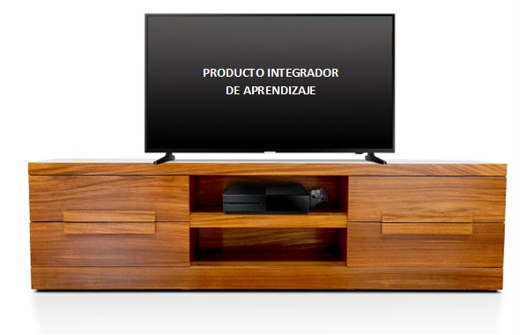

# **INTRODUCCION**

Para este proyecto el objetivo sería realizar/crear páginas web para una mueblería que facilitaría a sus clientes, en la forma que estos tendrán la oportunidad de dar un vistazo a los productos que está posee en su catálogo.

Para este usaremos el espacio de trabajo de Django y documentos realizados en HTML agregándole detalles con Css, para que los clientes también se permitan a navegar a las otras páginas y sepan más de nuestro negocio, luego en nuestro proyecto agregamos usuarios en Django así como nuevos productos para tenerlo en la base de datos, modificamos los usuarios como el superusuario que vendría siendo como el administrador que tiene acceso a todo pero a diferencia de otros usuarios como el supervisor que tiene permisos para que solo pueda agregar datos a todos los modelos y el empleado que tiene permiso para solo ver los datos de los modelos, Por ultimo ya que esto podría ser importante en el trabajo que pueden haber malas intenciones por los empleados o supervisores etc., es para estar completamente seguros de nuestra página web.

# **INTRODUCCION EN INGLES**

For this project the objective would be to create / create web pages for a furniture store that would facilitate its customers, in the way that they will have the opportunity to take a look at the products that it has in its catalog.

For this we will use the Django workspace and documents made in HTML adding details with Css, so that customers are also allowed to navigate to the other pages and know more about our business, then in our project we add users in Django as well as new ones products to have it in the database, we modify the users as the superuser who would be like the administrator who has access to everything but unlike other users such as the supervisor who has permissions so that he can only add data to all models and the employee who has permission to only see the data of the models, Finally since this could be important at work that there may be bad intentions by employees or supervisors etc., it is to be completely sure of our website.

# **VALORES UANL APLICADOS**

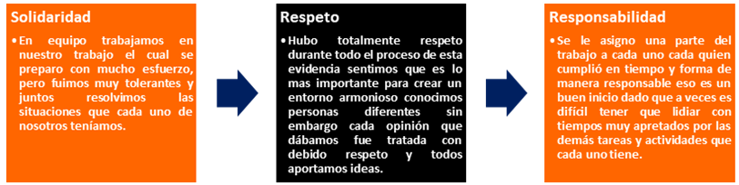

# **DEFINICION DE REQUERIMENTOS FUNCIONALES Y NO FUNCIONALES**

1. **REQUERIMIENTOS FUNCIONALES**

* La página permite ver las diferentes áreas de una mueblería
* La página permite ver 4 páginas en conjunto: Una de presentación, una de productos, una de sucursales y otra de contacto
* Las cuatro páginas se programaron con código HTML
* Para su diseño se crearon 4 páginas solamente de código en CSS
* Se realizo la conexión con Django y se modificaron algunas partes del HTML
* Se crearon múltiples páginas con código en Python para gestionar el Django
* En todas las páginas se incluye una lista que tiene la función de links para viajar entre ellas
* Se cuenta con un formulario para interesados en trabajo
* La página de contacto también cuenta con link hacia las redes sociales en forma de imagen
* En sucursales se encuentra una liga directa a Google Maps
* Dentro del sitio de administración los usuarios administran datos de estantería, lockers, muebles de oficina y cajas plásticas
* Cada apartado tiene 3 o más atributos
* Todos los usuarios tienen por contraseña 123
* Se crean 3 usuarios para la matriz
* Se establece al Administrador como superusuario
* El Supervisor solo tiene permisos para agregar datos a los modelos
* El Empleado solo puede ver los datos

1. **REQUERIMIENTOS NO FUNCIONALES**

* La página se llamará MUEBLERIA
* Los colores de la página serán rojo, negro, azul y amarrillo
* La página será de libre viste a cualquiera que tenga el link de acceso
* La página de presentación muestra información general y también misión y visión
* Se incluyen imágenes de publicidad variadas y también de los artículos
* Se dan ubicaciones de sucursales

# **DESCRIPCION DE LA OPORTUNIDAD DE NEGOCIO A REALIZAR**

El alcance de nuestro negocio con la página web puede alcanzar a tener más vistas en nuestra página y esto ayudaría a nuestro negocio de mueblería ya que ayudaría a los clientes a ver los productos que tienen en el negocio y puedan checar nuestras páginas web del negocio por ejemplo en las páginas tenemos el inicio que viene la misión de nuestro negocio, la visión y quiénes somos, ese alcance podría tener o llegar muchos clientes a comprar o saber más de nuestro negocio.

La solución de nuestros problemas de nuestra oportunidad de negocio, tener una caja de comentarios para que nos digan si les gusta o no la página y pongan comentarios sobre la página web por ejemplo los problemas técnicos con la página web que eso lo solucionaríamos con el equipo de desarrollo para saber que anda fallando y tener ideas entre el equipo para mejorar nuestra página o nuestro negocio para no tener bajos ingresos en el futuro.

# **DOCUMENTACION DE LA MATRIZ RBAC (ROLES BASED ACCESS CONTROL) Y SU IMPLEMENTACION**

**MATRÍZ RBAC**

El control de acceso basado en roles es una forma de designar tareas que están restringidas normalmente al superusuario. Se basa en designar roles o permisos de forma limitada a otros usuarios para que puedan realizar tareas específicas, evitando el acceso a otras áreas de importancia dentro del sistema.

**IMPLEMENTACIÓN**

En la terminal git bash creamos tres superusuarios con el nombre Administrador, Supervisor y Empleado, con sus correspondientes correos y contraseñas, para después designarles los permisos desde la página de administración en el servidor de Django. Los roles designados para cada usuario con sus respectivos permisos son los siguientes:

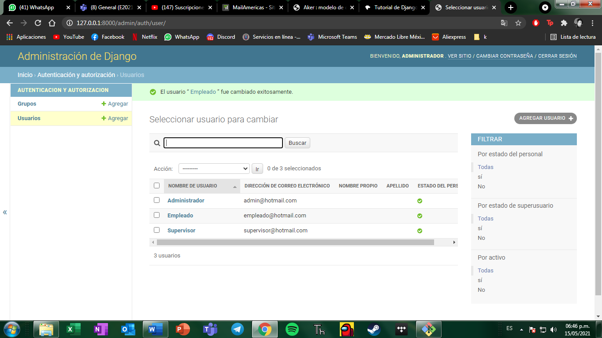

|  |  |
| --- | --- |
| **ROL** | **PERMISOS** |
| **Administrador** | Cuenta con todos los permisos del tipo *admin, auth, contenttypes y sessions.* Éstos le permiten crear, eliminar, modificar y visualizar los usuarios, sesiones y contenidos. |
| **Supervisor** | Cuenta con el permiso *contenttype | can add content type* y *contenttype | can view content type* que le permite únicamente agregar datos a los modelos |
| **Empleado** | Cuenta con el permiso *contenttype | can view content type* el cual le permite únicamente visualizar los datos de los modelos. |

# **URL DE REPOSITORIO GIT HUB**

<https://github.com/PiaDesarrolloWeb/PIA>

# **MANUAL DE USUARIO FINAL**

**Finalidad**

Este sistema permite a la mueblería gestionar los productos que se encuentran en venta en la página web. Para fines demostrativos se han añadido 3 usuarios cada uno con diferentes permisos con la finalidad de comprender en que consta cada puesto de trabajo.

**Requisitos Previos:**

* Conocimiento básico de bases de datos (SQL)
* Programa Visual Studio Code con las extensiones Python (3.8.5) y Django (3.2.2)
* Programa para descomprimir el archivo PIA_Grupo52.ZIP

**Usuarios y Acceso al Sistema**

El sistema consta de 3 usuarios, el administrador, supervisor y empleado.

*Administrador*

El usuario “admin” tiene por default la contraseña “123” (se recomienda cambiar por cuestiones de seguridad) y tiene el acceso a toda la información, este tipo de usuarios pueden ver, agregar, modificar y eliminar datos y permisos tanto de las tablas como de las cuentas de los demás usuarios.

*Supervisor*

El usuario “supervisor” tiene por default la contraseña “123” (se recomienda cambiar por cuestiones de seguridad), este tipo de usuario solo puede agregar y ver la información puesta por cualquier otro usuario. Para modificar o eliminar algo del sistema requiere comunicárselo al Administrador.

*Empleado*

El usuario “empleado” tiene por default la contraseña “123” (se recomienda cambiar por cuestiones de seguridad). Siendo el usuario “de más bajo nivel” solo puede hacer consultas de la información registrada por los demás usuarios.

**Ver Información**

Cualquiera de los 3 tipos de usuario puede consultar la información, para esto hay que iniciar sesión y en la página de inicio presionaremos la opción “Vista”

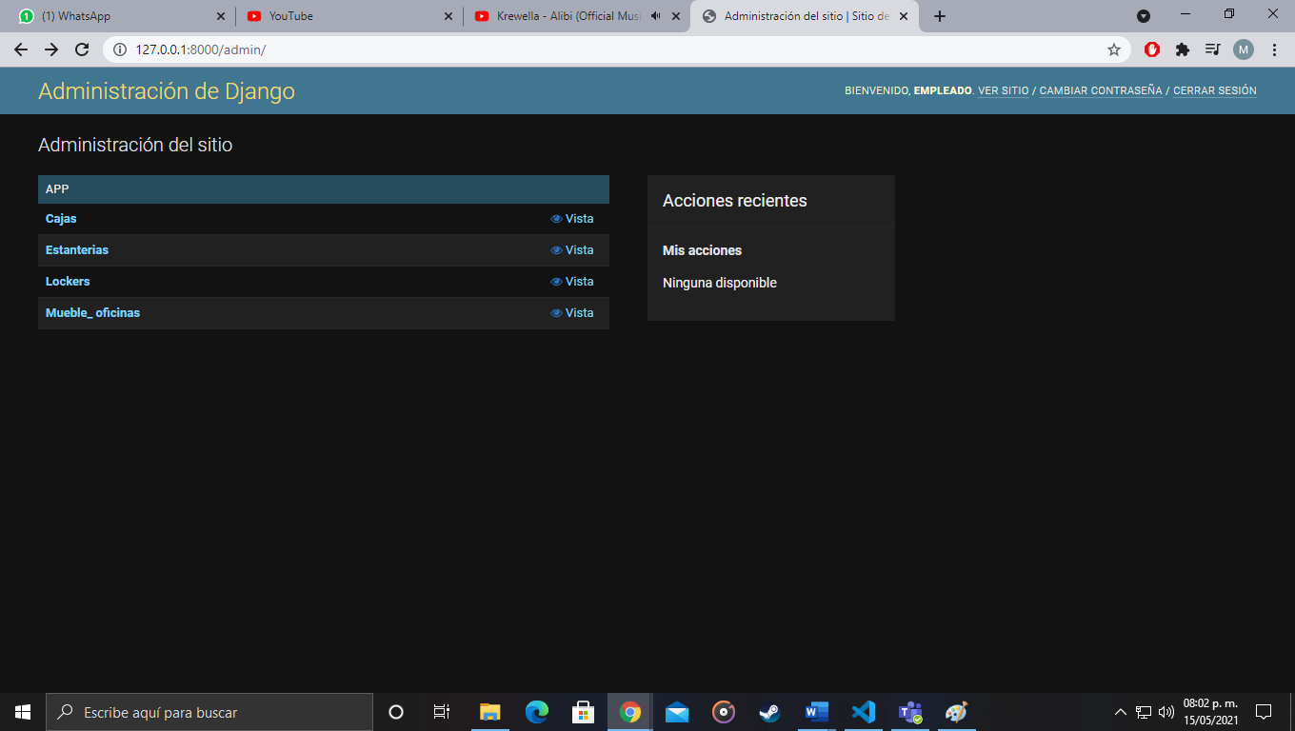

Una vez localizada la tabla que queramos consultar obtendremos una lista de todos los productos.

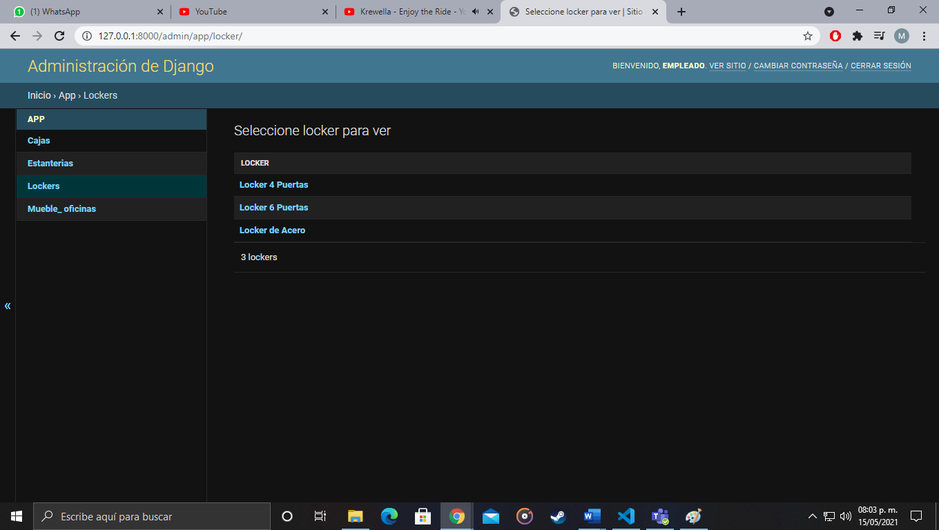

Presionando en cualquiera de ellos obtendremos la información que se haya insertado de cada uno

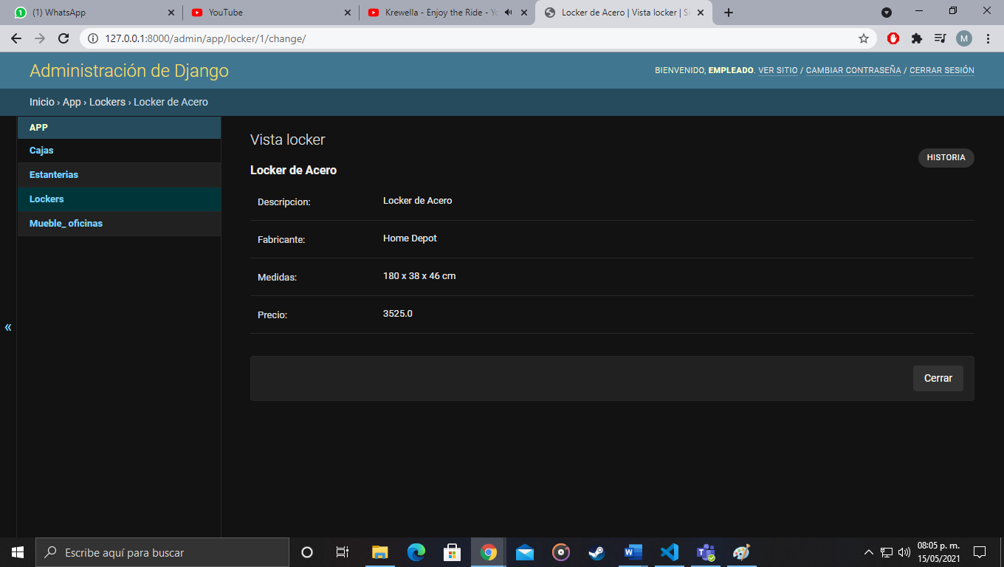

**Agregar Información**

Para agregar información se requiere ser Administrador o Supervisor. Para esto debemos tener sesión iniciada en el sistema y dirigirnos a la tabla a la que queramos registrar productos.

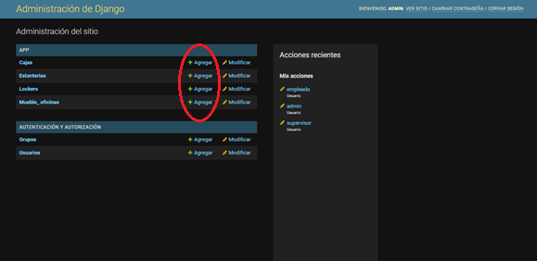

Una vez tengamos localizada la tabla procederemos a llenar la información que el sistema solicita y presionamos guardar:

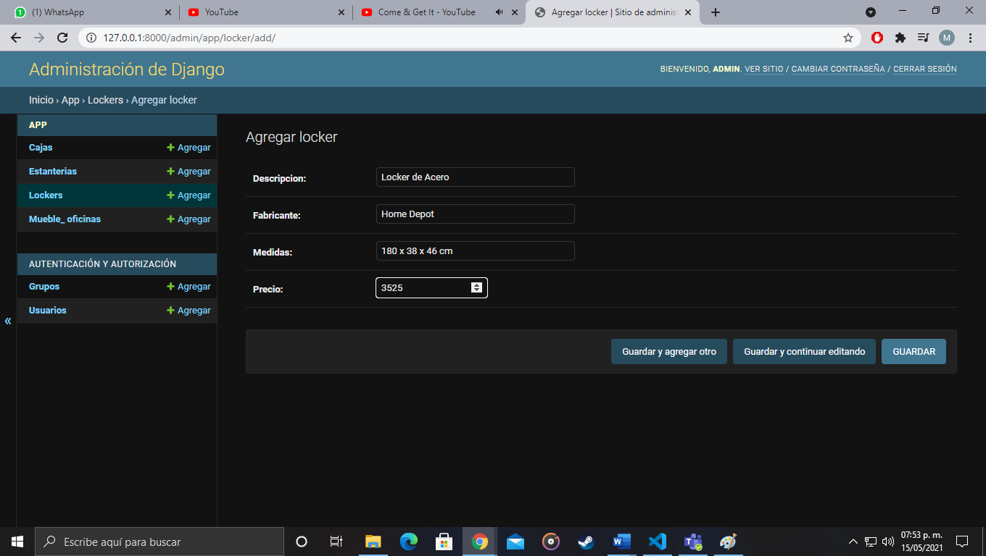

Regresaremos automáticamente a la página de la tabla y veremos el registro:

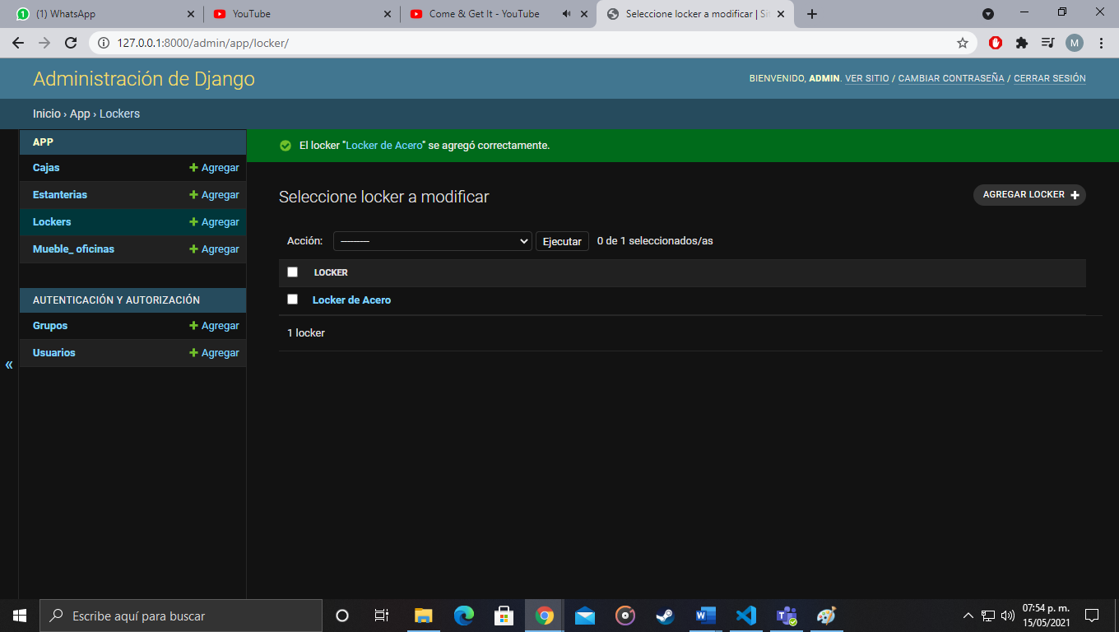

**Modificar Información**

Para modificar la información tanto de empleados como de las tablas, se requiere ser rango Administrador.

*Modificar Tablas*

Para modificar los productos en las tablas necesitaremos localizar la tabla que queramos hacerle cambios y presionar el botón modificar.

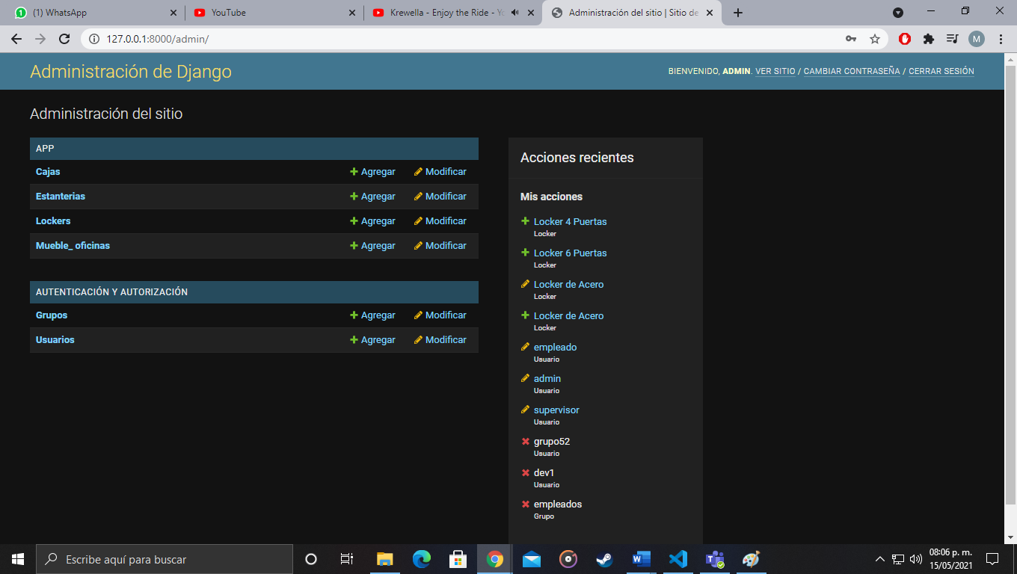

Una vez localizada la tabla escogeremos el producto a modificar

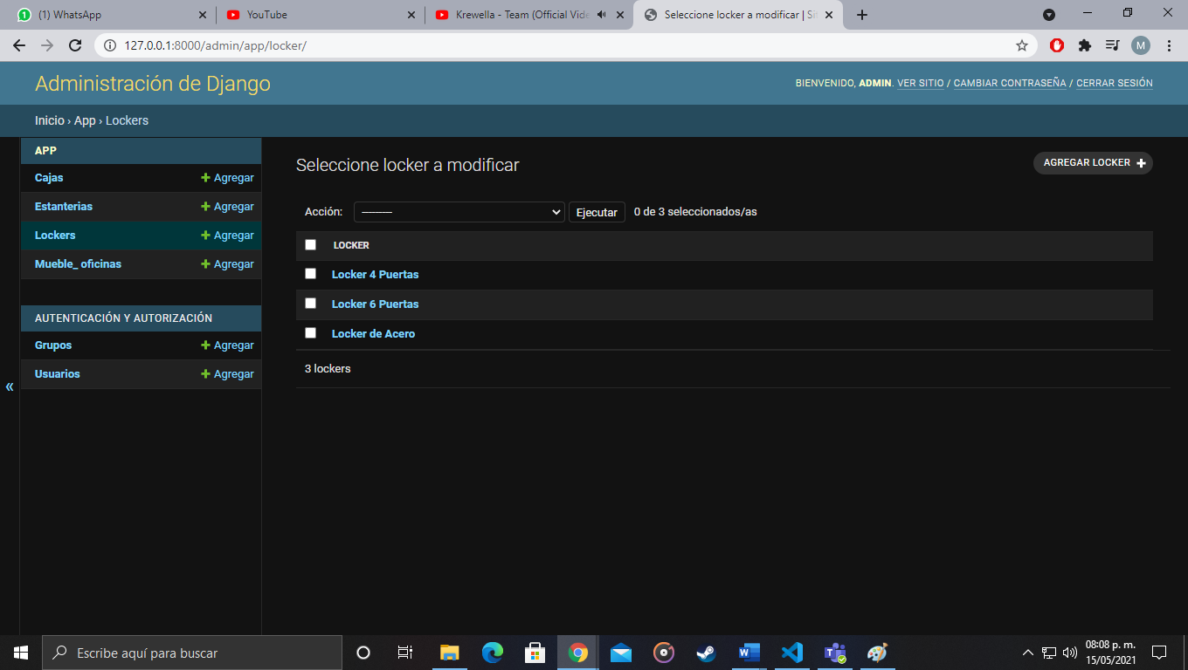

Modificaremos la información del producto y presionaremos la opción Guardar

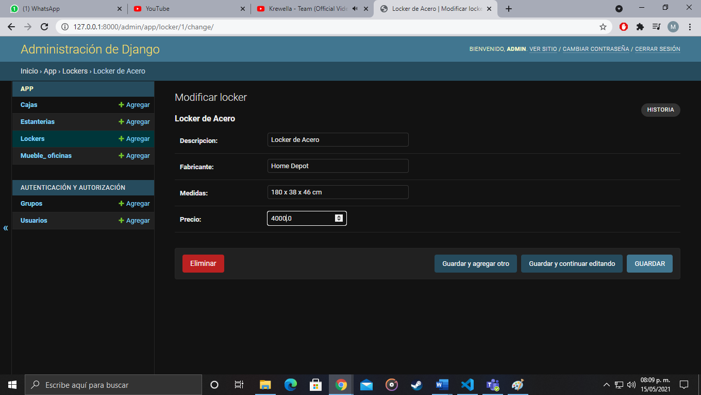

*Modificar Usuarios*

Para modificar los empleados en las tablas necesitaremos la sección “Usuarios” y presionar el botón modificar.



Una vez localizada la tabla escogeremos el empleado a modificar

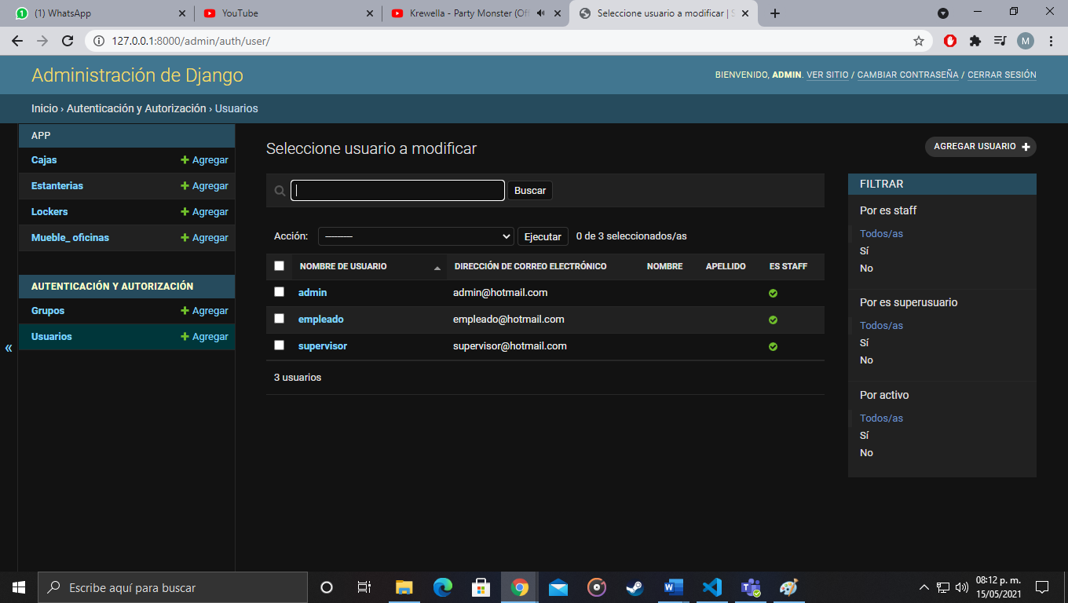

Obtendremos toda la información de su cuenta, se deben hacer los cambios necesarios y presionar guardar.

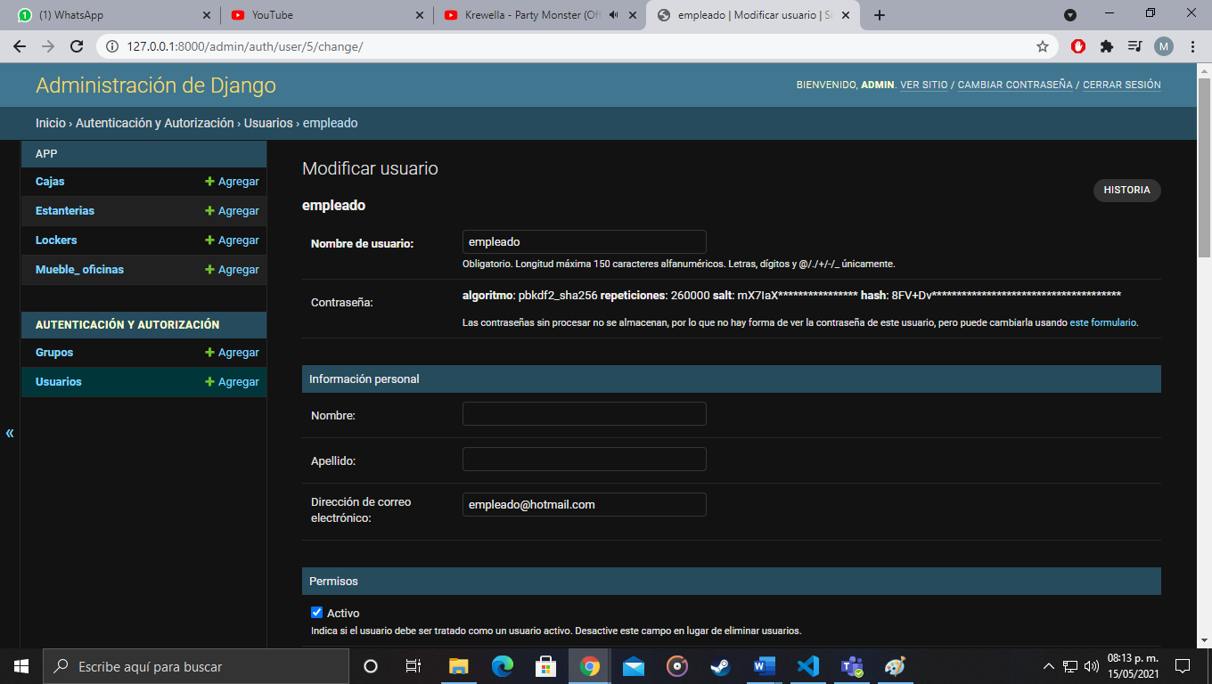

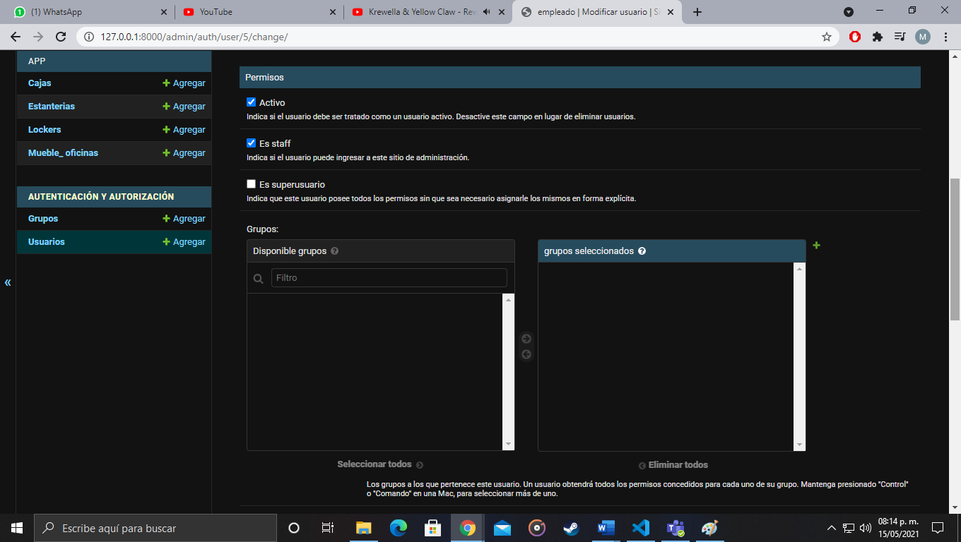

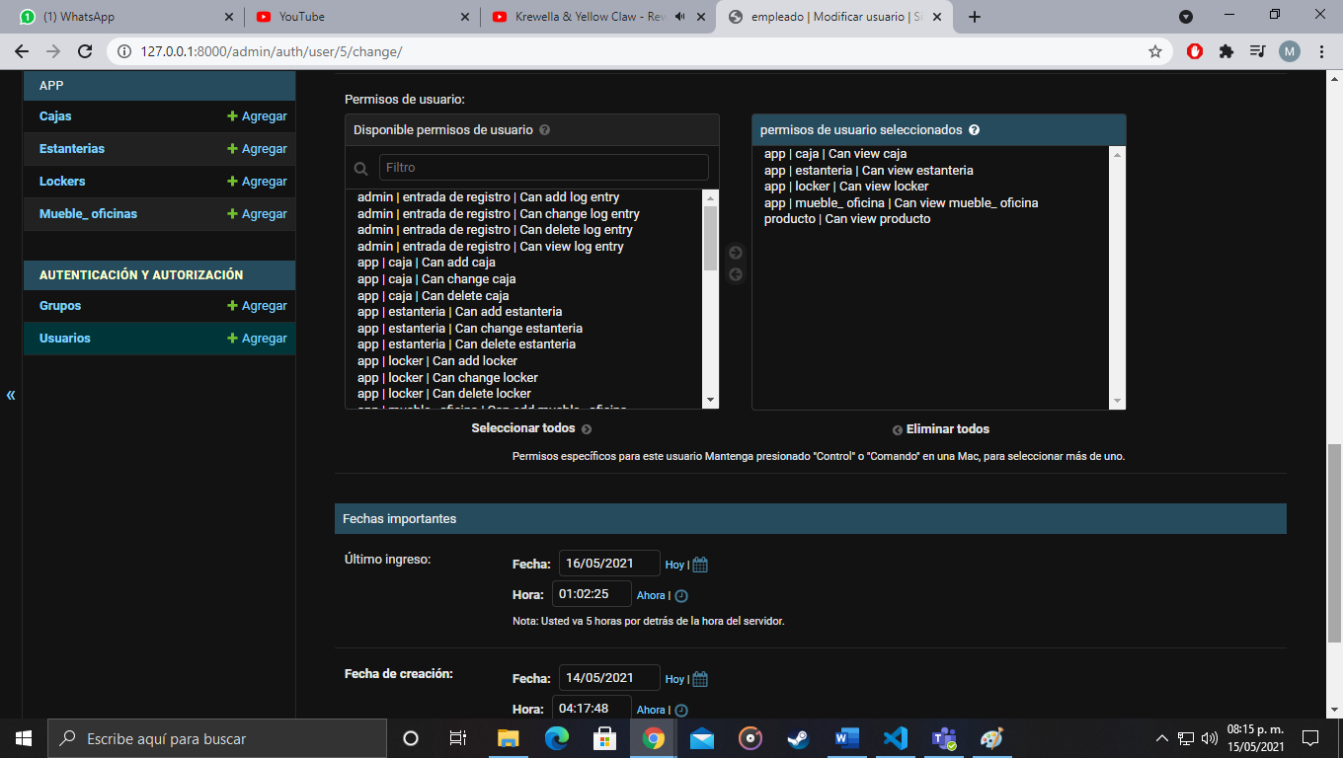

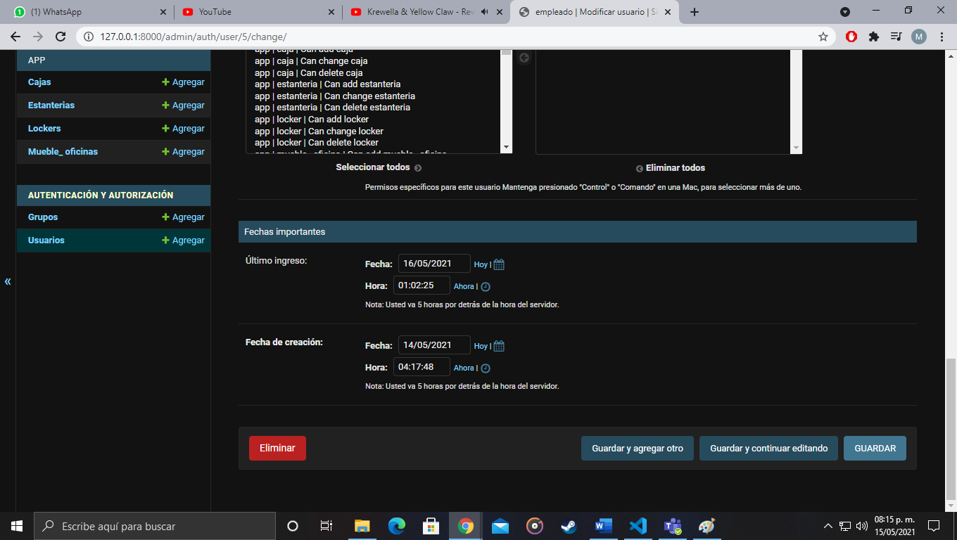

Desde administrador también se puede convertir en superusuario y asignar permisos a los demás tipos de usuario.

**Eliminar Información**

Para eliminar la información tanto de empleados como de las tablas, se requiere ser rango Administrador.

*Eliminar Tablas*

Para Eliminar los productos en las tablas necesitaremos localizar la tabla que queramos eliminar.



Una vez localizada la tabla escogeremos el producto a eliminar



Presionar la opción eliminar



Por cuestiones de seguridad hay una doble verificación, si estamos seguros de la acción presionaremos “Si, estoy seguro”

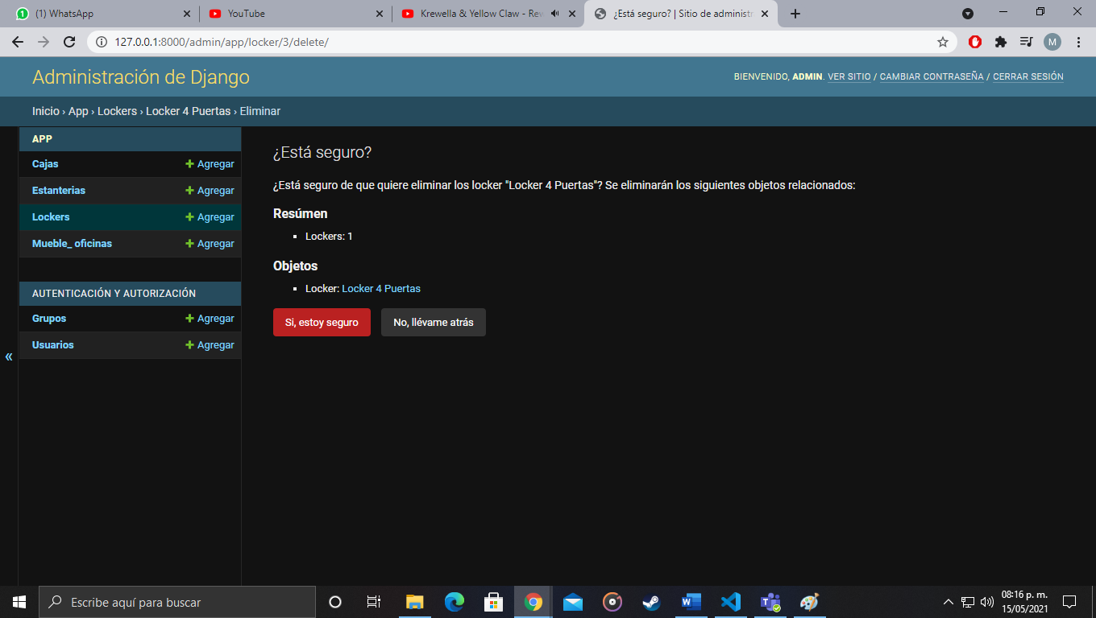

*Eliminar Usuarios*

Para Eliminar algún usuario necesitaremos localizar al usuario que queramos eliminar.



Localizamos el usuario a eliminar



La opción para eliminar se encuentra hasta el final de la página, daremos clic en “Eliminar”

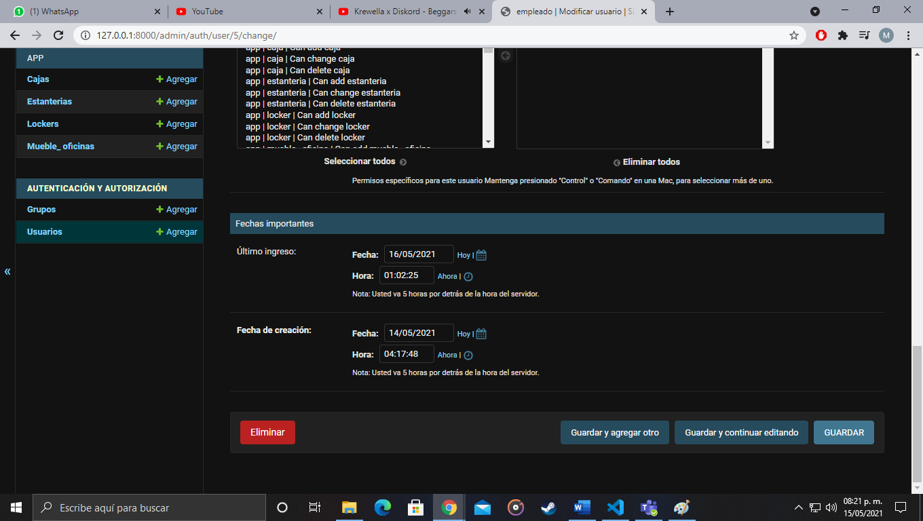

Confirmaremos la acción de eliminar presionando “Si, estoy seguro”

